Схема размещения нестационарных объектов потребительского рынка на территории городского округа «город Дербент» - ул. Орта-Капы

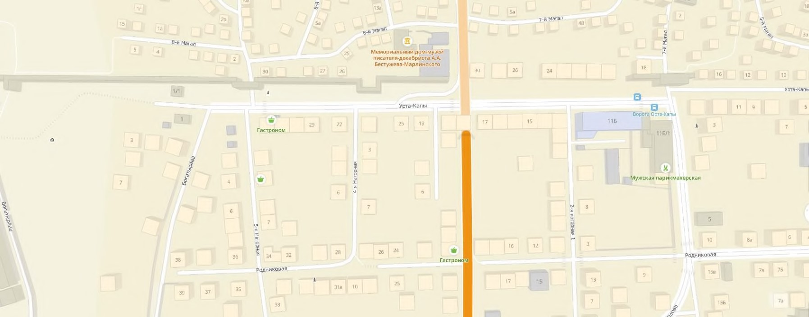

2

1

3

4 5 10

6

7

11 8 9
Схема размещения нестационарных объектов потребительского рынка на территории городского округа «город Дербент» - ул. Урта-Капы, Баят-Капы

№ п/п | Адрес расположения (место расположения)  нестационарного торгового  объекта | Вид нестационарного торгового объекта (киоск, лоток, автолавка и др.) | Специализация нестационарного торгового объекта (ассортимент реализуемой продукции) | Площадь нестационарного торгового объекта (кв.м.) | Собственник земельного участка | Срок размещения нестационарного торгового объекта
1 | ул. Баят-Капы 8-й магал | Павильон | Кафе | 35 | Муниципальное образование | Временно
2 | ул. Орта-Капы | Размещение посадочных мест | Кафе | 20 | Муниципальное образование | Временно
3 | ул. Орта-Капы | Тележка (Тур) | Для реализации туристических путевок | 5 | Муниципальное образование | Временно
4 | ул. Орта-Капы | Тележка | Мороженное, соки, попкорн | 5 | Муниципальное образование | Временно
5 | ул. Орта-Капы | Тележка | Квасная емкость | 5 | Муниципальное образование | Временно
6 | ул. Орта-Капы | Тележка | Холодные напитки, мороженное и т.п. | 5 | Муниципальное образование | Временно
7 | ул. Баят-Капы 8-й магал | Размещение посадочных мест | Кафе | 20 | Муниципальное образование | Временно
8 | ул. Орта-Капы | Ярмарка | Сувениры НХП | 20 | Муниципальное образование | Временно
9 | ул. Орта-Капы | Тележка | Мороженое, соки | 5 | Муниципальное образование | Временно
10 | ул. Орта-Капы | Электрокар | Для перевозки туристов | 5
11 | ул. Орта-Капы | Тележка | Сувениры НХП | 20 | Муниципальное образование | Временно

